4 мая учащиеся 10-11 классов стали участниками необычного урока. Новую тему им рассказал депутат краевого законодательного собрания Рыжак Е.Н. «Необычный» учитель на уроке умело применял ИКТ. Организаторами такого урока стали Заварыкина О.И, учитель истории и обществознания, Шарыгина А.В., заместитель директора по УВР.
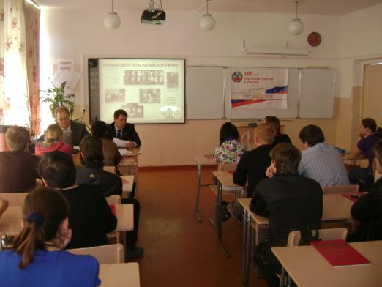
Информацию по истории парламентаризма в России учащиеся воспринимали с интересом
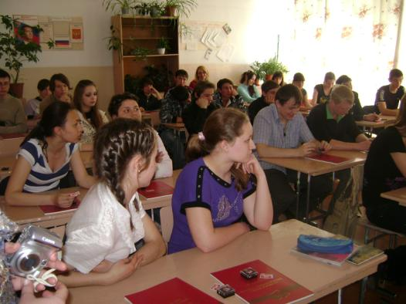
Учащиеся 10а, 10б и 11 класса на уроке парламентаризма
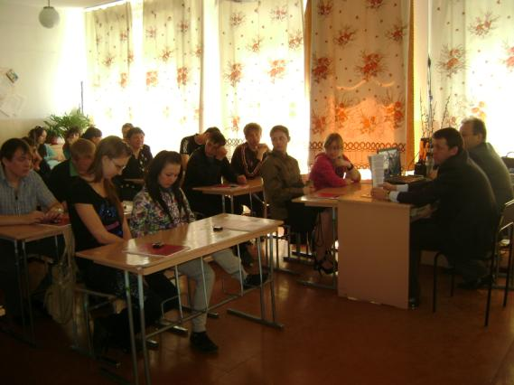
Обсудили проблемы поступления в Вузы и трудоустройства молодежи
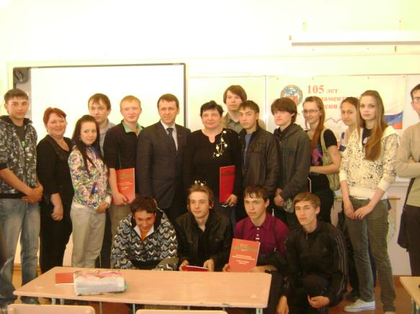
Фотография на память с депутатом АКЗС (2008 -2012 года) Рыжаком Евгением Николаевичем

